RELATÓRIO DO TESTE

Cadastro de Cotação - Gestor de Compras – Cenário 4: Preenchimento completo e salvamento de várias cotações

Data do teste: 08/10/2025 17:28:23

🚀 Iniciando teste de Cadastro de Cotação

🔄 Acessando sistema...

✅ Acessando sistema realizada com sucesso.

Screenshot: acessando sistema

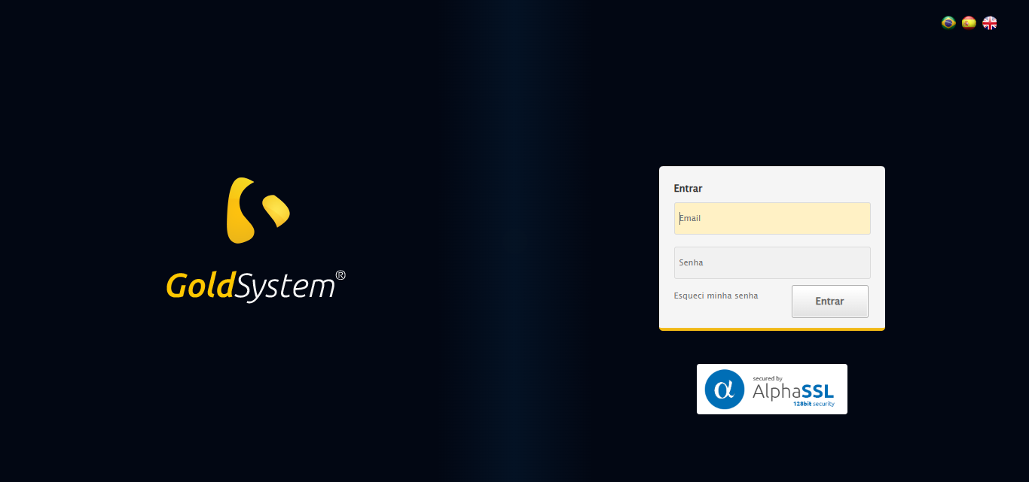

🔄 Realizando login...

✅ Realizando login realizada com sucesso.

Screenshot: realizando login

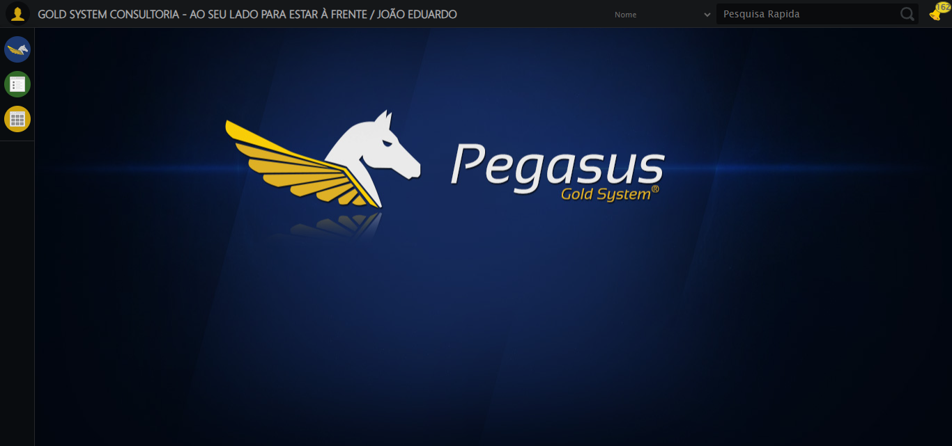

🔄 Ajustando zoom e abrindo menu...

🔍 Zoom ajustado para 90%.

✅ Ajustando zoom e abrindo menu realizada com sucesso.

Screenshot: ajustando zoom e abrindo menu

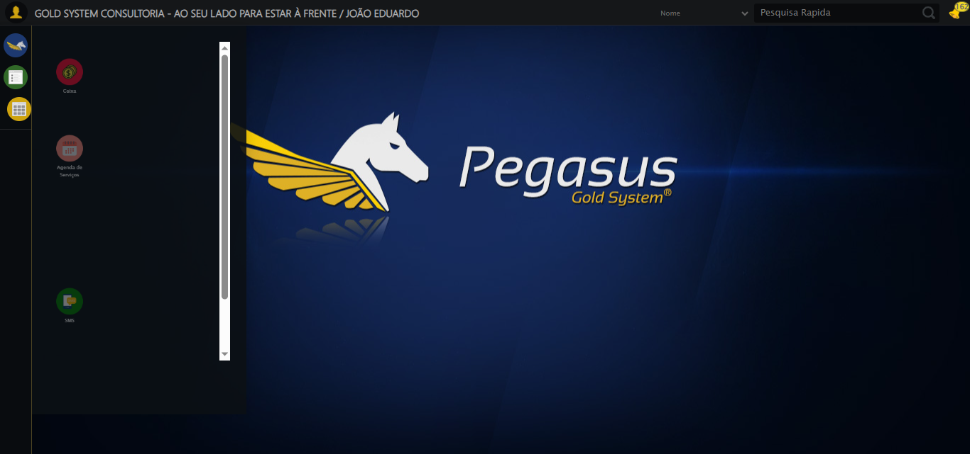

🔄 Acessando Gestor de Compras...

✅ Acessando Gestor de Compras realizada com sucesso.

Screenshot: acessando gestor de compras

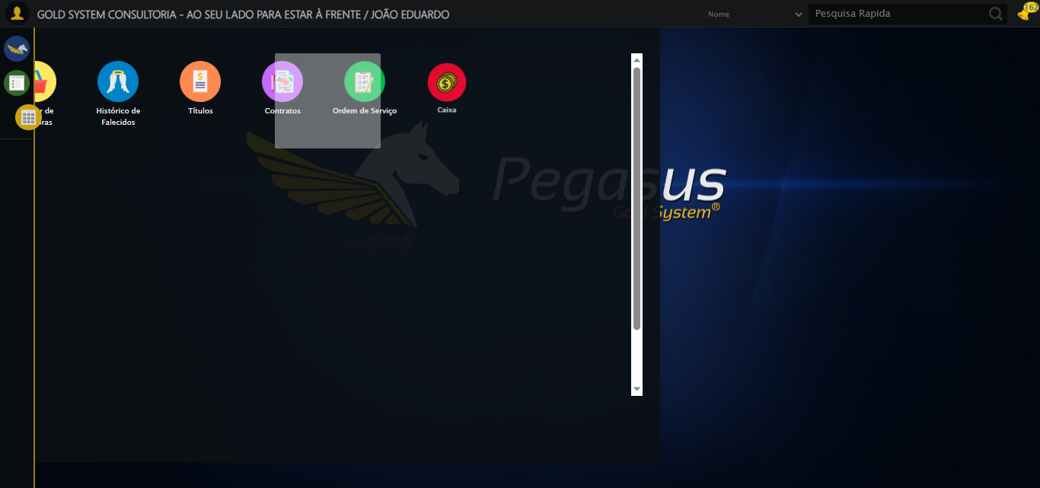

🔄 Clicando em Cotações...

✅ Clicando em Cotações realizada com sucesso.

Screenshot: clicando em cotações

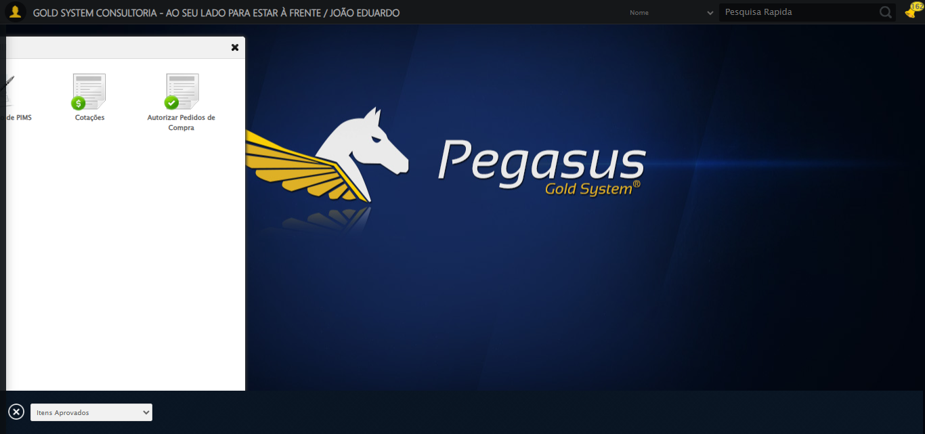

🔄 Preenchendo Data Aprovação inicial...

✅ Preenchendo Data Aprovação inicial realizada com sucesso.

Screenshot: preenchendo data aprovação inicial

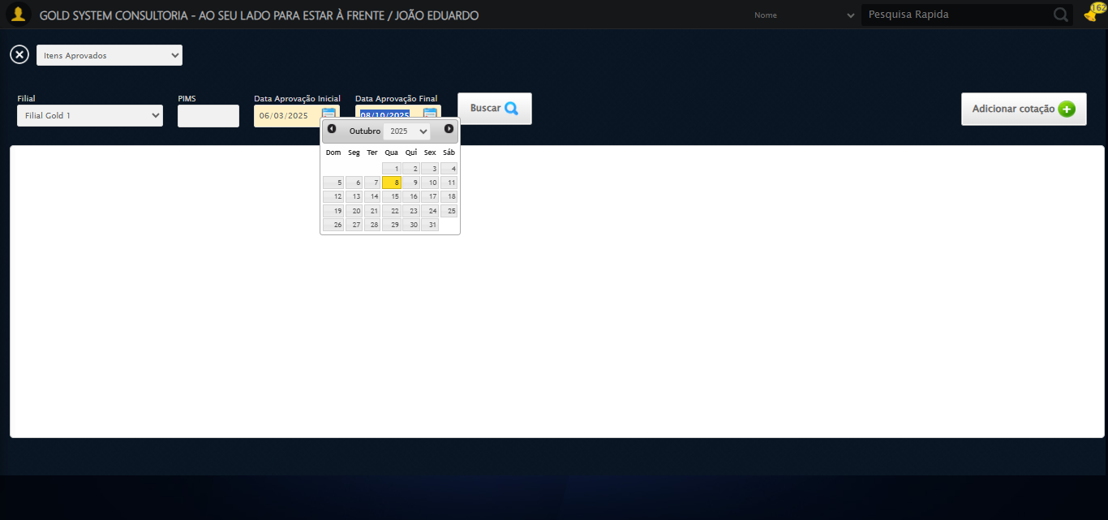

🔄 Buscando cotações...

✅ Buscando cotações realizada com sucesso.

Screenshot: buscando cotações

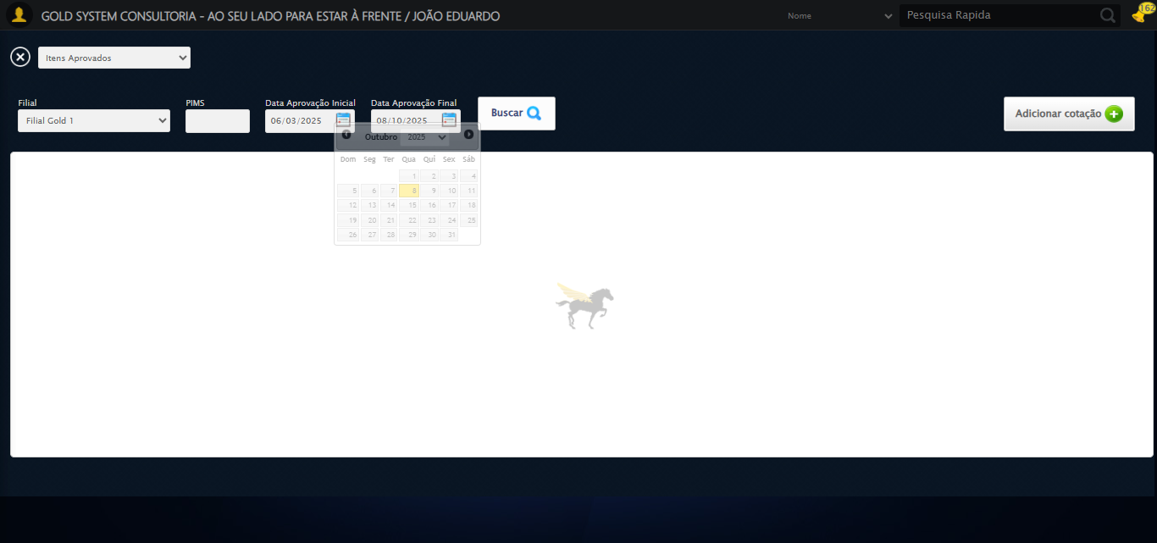

🔄 Verificando resultado da busca de cotações...

✅ Primeira cotação marcada (checkbox).

✅ Verificando resultado da busca de cotações realizada com sucesso.

Screenshot: verificando resultado da busca de cotações

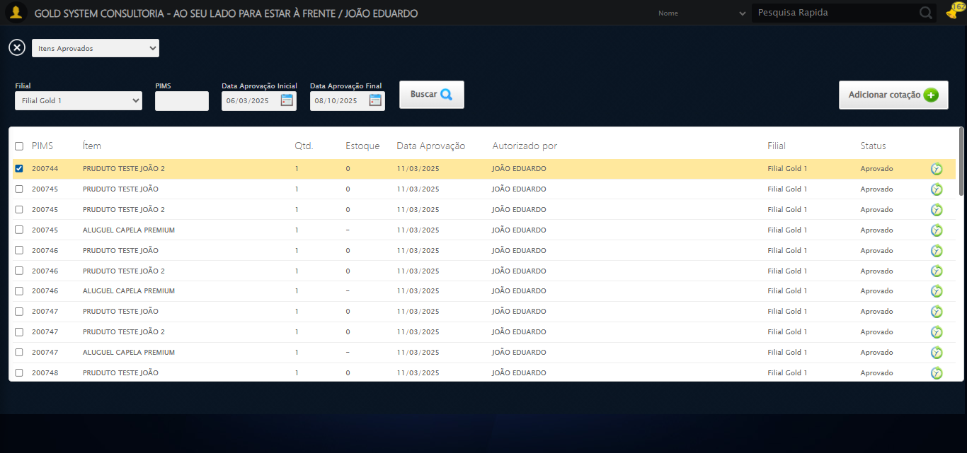

➡️ Cotação encontrada. Prosseguindo com as próximas ações...

🔄 Adicionando Cotação...

✅ Adicionando Cotação realizada com sucesso.

Screenshot: adicionando cotação

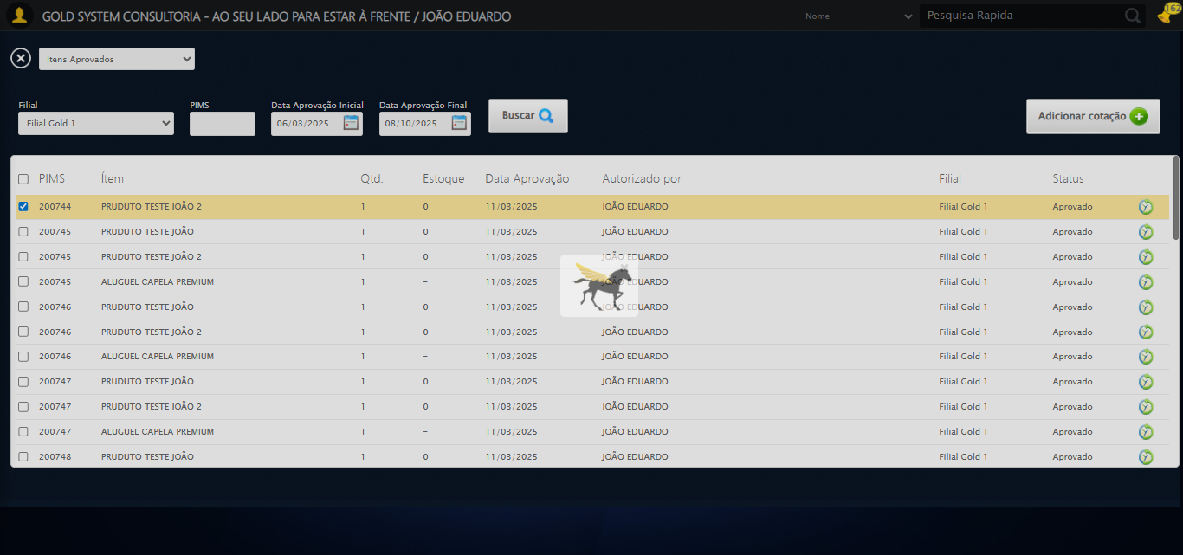

🔄 Selecionando Fornecedor...

🧭 Abrindo LOV pelo índice 0…

🔎 Tentativa 1: Localizando ícones LOV ('sp-openLov')...

🎯 Preparando clique no LOV de índice 0 (total: 1).

▶️ Estratégia 1 de clique no LOV...

✅ Clique no LOV (índice 0) realizado com sucesso (estratégia 1).

✅ Selecionando Fornecedor realizada com sucesso.

Screenshot: selecionando fornecedor

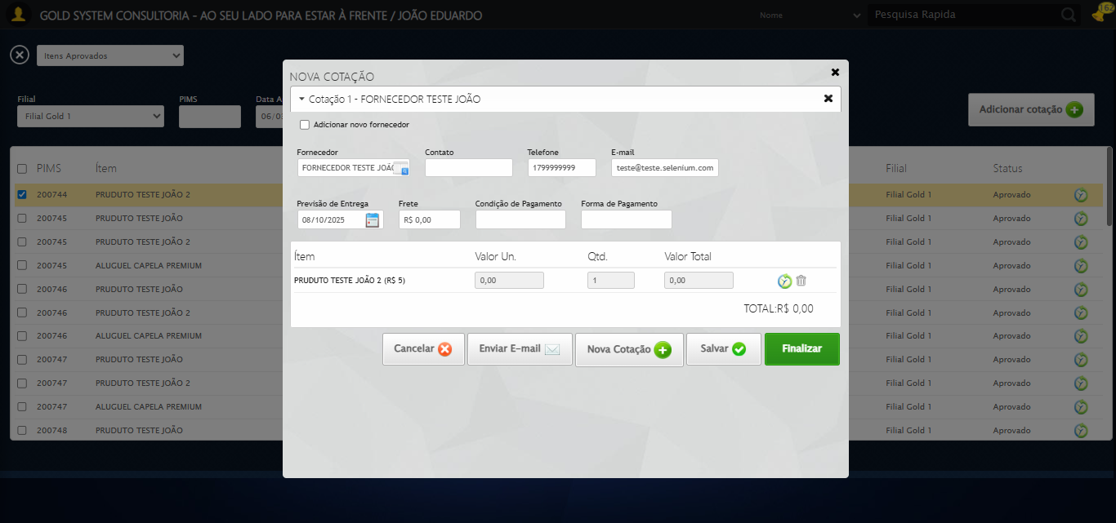

🔍 Verificando mensagens de alerta...

ℹ️ Nenhuma mensagem de alerta encontrada.

🔄 Preenchendo dados do Fornecedor por índice...

✅ Preenchendo dados do Fornecedor por índice realizada com sucesso.

Screenshot: preenchendo dados do fornecedor por índice

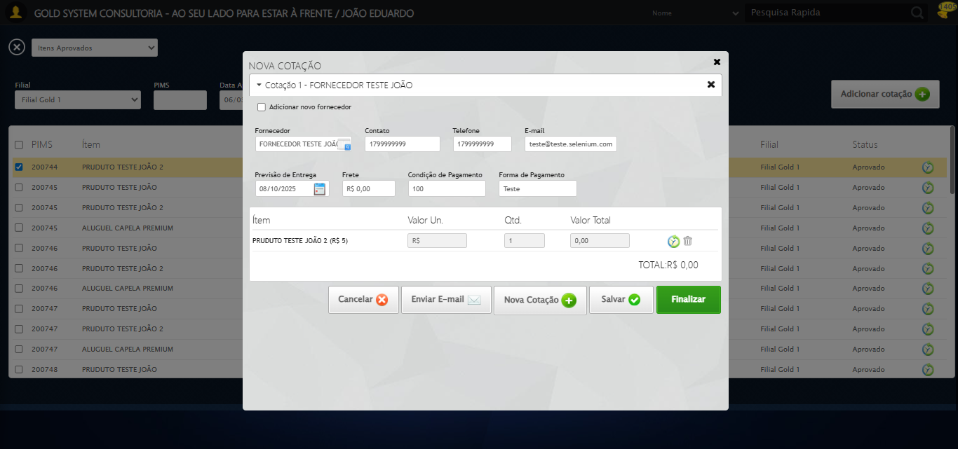

🔄 Preenchendo todos os valores e quantidades (padrão)...

🔎 Encontrados 1 pares de campos input.vu e input.innerQtdField, preenchendo...

✅ Produto 1: Valor=10,00 | Quantidade=2

✅ Preenchendo todos os valores e quantidades (padrão) realizada com sucesso.

Screenshot: preenchendo todos os valores e quantidades (padrão)

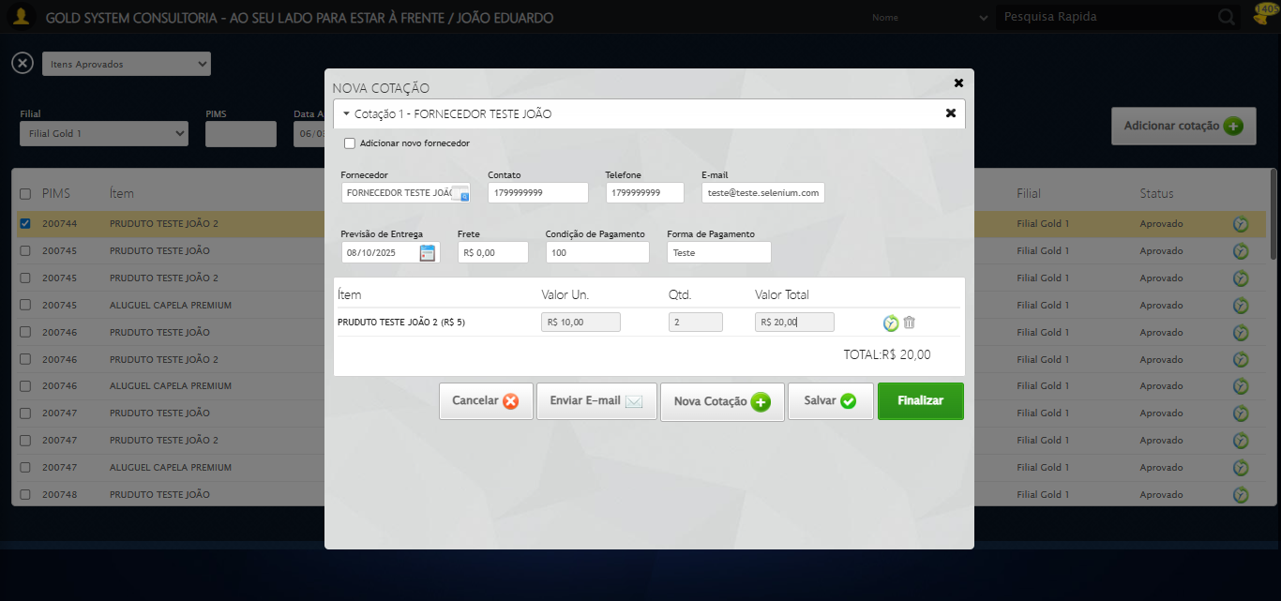

🔄 Adicionando Nova Cotação...

✅ Adicionando Nova Cotação realizada com sucesso.

Screenshot: adicionando nova cotação

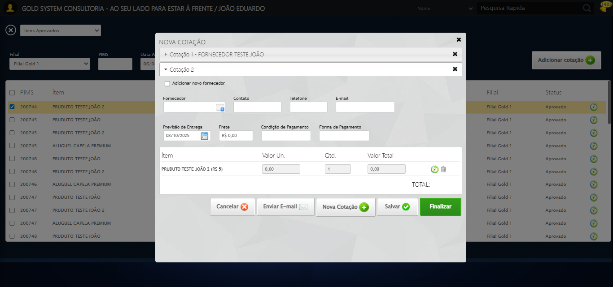

🔄 Selecionando Fornecedor...

🧭 Abrindo LOV pelo índice 1…

🔎 Tentativa 1: Localizando ícones LOV ('sp-openLov')...

🎯 Preparando clique no LOV de índice 1 (total: 2).

▶️ Estratégia 1 de clique no LOV...

✅ Clique no LOV (índice 1) realizado com sucesso (estratégia 1).

✅ Selecionando Fornecedor realizada com sucesso.

🔄 Preenchendo dados do Fornecedor por índice...

✅ Preenchendo dados do Fornecedor por índice realizada com sucesso.

🔄 Preenchendo todos os valores e quantidades (padrão)...

🔎 Encontrados 2 pares de campos input.vu e input.innerQtdField, preenchendo...

❌ Falha ao preencher item 1: Message: element not interactable  
 (Session info: chrome=140.0.7339.208); For documentation on this error, please visit: https://www.selenium.dev/documentation/webdriver/troubleshooting/errors#elementnotinteractableexception  
Stacktrace:  
 GetHandleVerifier [0x0x127c333+65459]  
 GetHandleVerifier [0x0x127c374+65524]  
 (No symbol) [0x0x109d7c0]  
 (No symbol) [0x0x10e1f62]  
 (No symbol) [0x0x10e05e6]  
 (No symbol) [0x0x1109dfc]  
 (No symbol) [0x0x10dcbf4]  
 (No symbol) [0x0x1109fb4]  
 (No symbol) [0x0x112b606]  
 (No symbol) [0x0x1109bf6]  
 (No symbol) [0x0x10db38e]  
 (No symbol) [0x0x10dc274]  
 GetHandleVerifier [0x0x14feda3+2697763]  
 GetHandleVerifier [0x0x14f9ec7+2677575]  
 GetHandleVerifier [0x0x12a4194+228884]  
 GetHandleVerifier [0x0x12949f8+165496]  
 GetHandleVerifier [0x0x129b18d+192013]  
 GetHandleVerifier [0x0x12847d8+99416]  
 GetHandleVerifier [0x0x1284972+99826]  
 GetHandleVerifier [0x0x126ebea+10346]  
 BaseThreadInitThunk [0x0x755bfcc9+25]  
 RtlGetAppContainerNamedObjectPath [0x0x773a82ae+286]  
 RtlGetAppContainerNamedObjectPath [0x0x773a827e+238]

✅ Produto 2: Valor=30,00 | Quantidade=3

✅ Preenchendo todos os valores e quantidades (padrão) realizada com sucesso.

🔄 Adicionando Nova Cotação...

✅ Adicionando Nova Cotação realizada com sucesso.

🔄 Selecionando Fornecedor...

🧭 Abrindo LOV pelo índice 2…

🔎 Tentativa 1: Localizando ícones LOV ('sp-openLov')...

🎯 Preparando clique no LOV de índice 2 (total: 3).

▶️ Estratégia 1 de clique no LOV...

✅ Clique no LOV (índice 2) realizado com sucesso (estratégia 1).

✅ Selecionando Fornecedor realizada com sucesso.

🔄 Preenchendo dados do Fornecedor por índice...

✅ Preenchendo dados do Fornecedor por índice realizada com sucesso.

🔄 Preenchendo todos os valores e quantidades (padrão)...

🔎 Encontrados 3 pares de campos input.vu e input.innerQtdField, preenchendo...

❌ Falha ao preencher item 1: Message: element not interactable  
 (Session info: chrome=140.0.7339.208); For documentation on this error, please visit: https://www.selenium.dev/documentation/webdriver/troubleshooting/errors#elementnotinteractableexception  
Stacktrace:  
 GetHandleVerifier [0x0x127c333+65459]  
 GetHandleVerifier [0x0x127c374+65524]  
 (No symbol) [0x0x109d7c0]  
 (No symbol) [0x0x10e1f62]  
 (No symbol) [0x0x10e05e6]  
 (No symbol) [0x0x1109dfc]  
 (No symbol) [0x0x10dcbf4]  
 (No symbol) [0x0x1109fb4]  
 (No symbol) [0x0x112b606]  
 (No symbol) [0x0x1109bf6]  
 (No symbol) [0x0x10db38e]  
 (No symbol) [0x0x10dc274]  
 GetHandleVerifier [0x0x14feda3+2697763]  
 GetHandleVerifier [0x0x14f9ec7+2677575]  
 GetHandleVerifier [0x0x12a4194+228884]  
 GetHandleVerifier [0x0x12949f8+165496]  
 GetHandleVerifier [0x0x129b18d+192013]  
 GetHandleVerifier [0x0x12847d8+99416]  
 GetHandleVerifier [0x0x1284972+99826]  
 GetHandleVerifier [0x0x126ebea+10346]  
 BaseThreadInitThunk [0x0x755bfcc9+25]  
 RtlGetAppContainerNamedObjectPath [0x0x773a82ae+286]  
 RtlGetAppContainerNamedObjectPath [0x0x773a827e+238]

❌ Falha ao preencher item 2: Message: element not interactable  
 (Session info: chrome=140.0.7339.208); For documentation on this error, please visit: https://www.selenium.dev/documentation/webdriver/troubleshooting/errors#elementnotinteractableexception  
Stacktrace:  
 GetHandleVerifier [0x0x127c333+65459]  
 GetHandleVerifier [0x0x127c374+65524]  
 (No symbol) [0x0x109d7c0]  
 (No symbol) [0x0x10e1f62]  
 (No symbol) [0x0x10e05e6]  
 (No symbol) [0x0x1109dfc]  
 (No symbol) [0x0x10dcbf4]  
 (No symbol) [0x0x1109fb4]  
 (No symbol) [0x0x112b606]  
 (No symbol) [0x0x1109bf6]  
 (No symbol) [0x0x10db38e]  
 (No symbol) [0x0x10dc274]  
 GetHandleVerifier [0x0x14feda3+2697763]  
 GetHandleVerifier [0x0x14f9ec7+2677575]  
 GetHandleVerifier [0x0x12a4194+228884]  
 GetHandleVerifier [0x0x12949f8+165496]  
 GetHandleVerifier [0x0x129b18d+192013]  
 GetHandleVerifier [0x0x12847d8+99416]  
 GetHandleVerifier [0x0x1284972+99826]  
 GetHandleVerifier [0x0x126ebea+10346]  
 BaseThreadInitThunk [0x0x755bfcc9+25]  
 RtlGetAppContainerNamedObjectPath [0x0x773a82ae+286]  
 RtlGetAppContainerNamedObjectPath [0x0x773a827e+238]

✅ Produto 3: Valor=5,00 | Quantidade=5

✅ Preenchendo todos os valores e quantidades (padrão) realizada com sucesso.

🔄 Finalizando...

✅ Finalizando realizada com sucesso.

Screenshot: finalizando

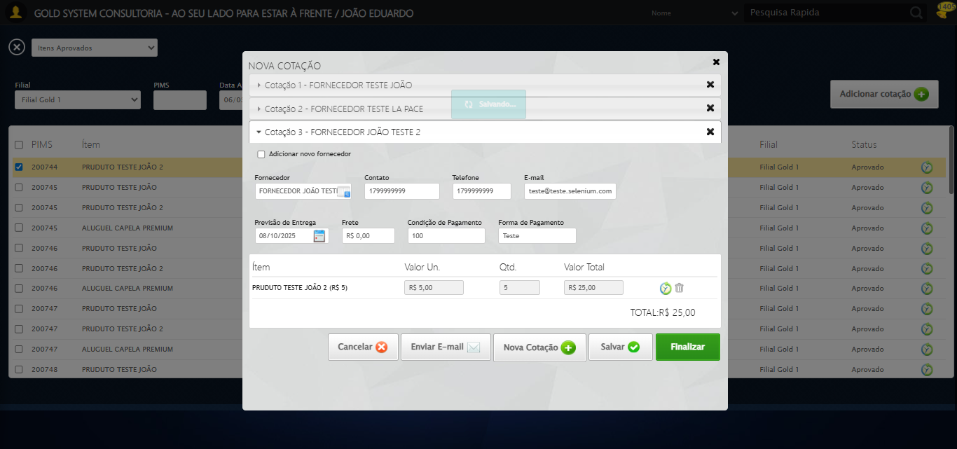

🔄 Fechando Modal de Cotações...

✅ Fechando Modal de Cotações realizada com sucesso.

Screenshot: fechando modal de cotações

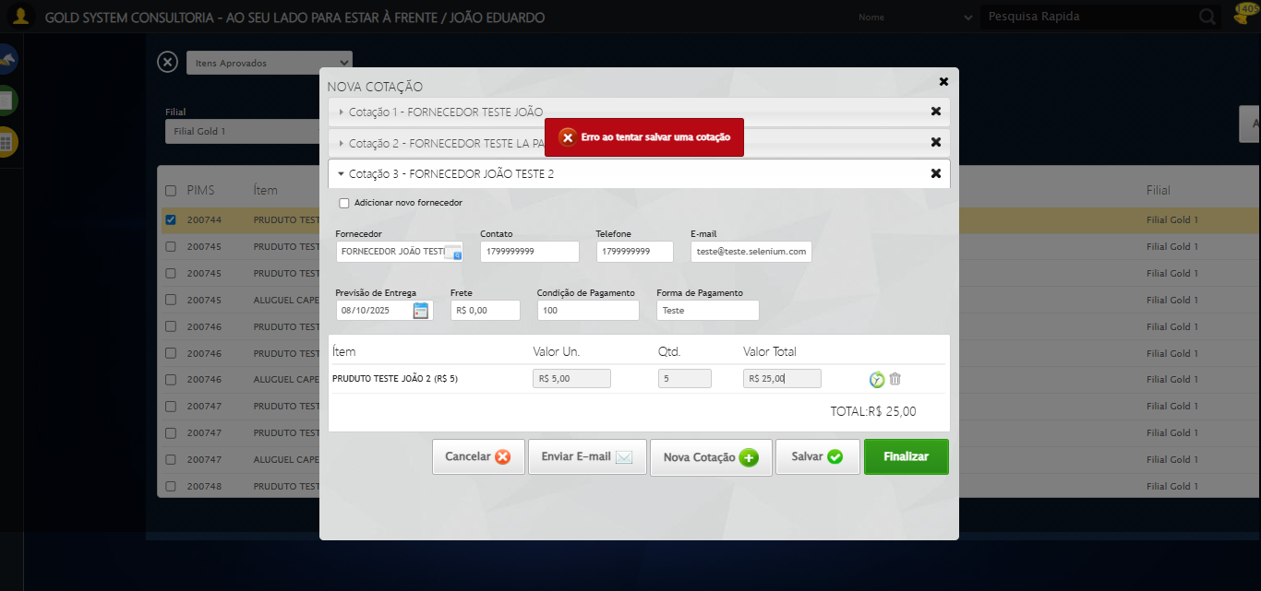

🔍 Verificando mensagens de alerta...

📢 ❌ Erro: Erro ao tentar salvar uma cotação

🔄 Fechando modal Gestor de Compras...

✅ Fechando modal Gestor de Compras realizada com sucesso.

Screenshot: fechando modal gestor de compras

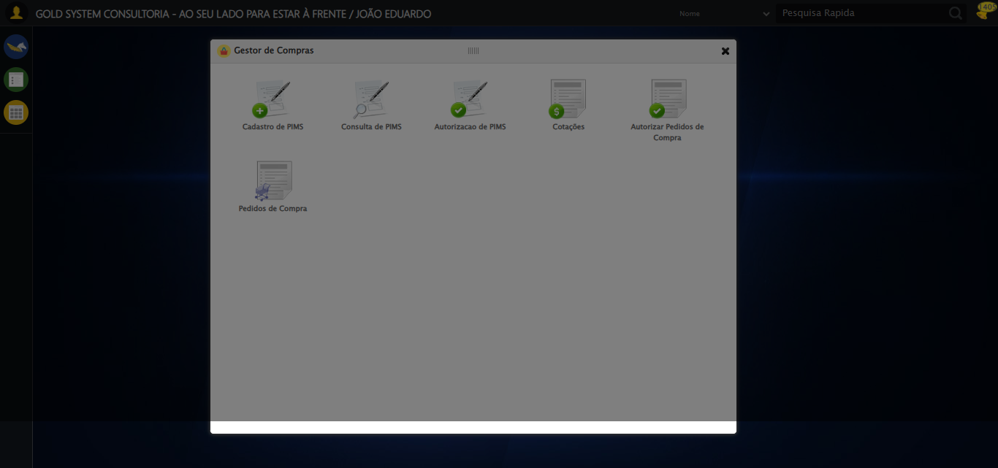

✅ Teste concluído.

✅ Teste executado com sucesso!